Actividad MySQL
- Vista de Relaciones

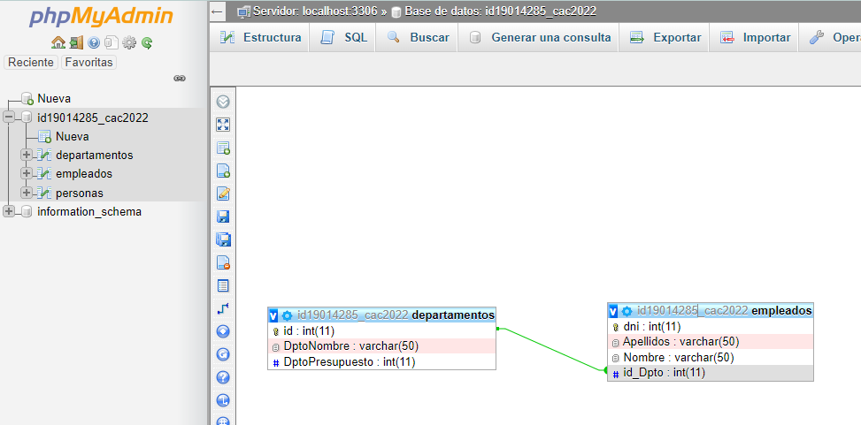

Consultas:

2.1 obtener los apellidos de los empleados

SELECT apellidos FROM `empleados`

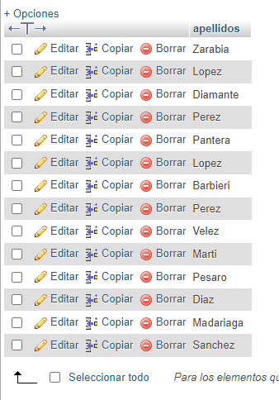
2.2 obtener los apellidos de los empleados sin repeticiones

SELECT DISTINCT(apellidos) FROM `empleados`

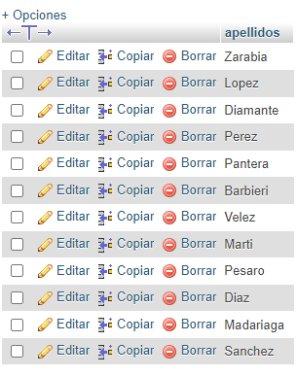

2.3 obtener los datos de los empleados que tengan el apellido Lopez

SELECT * FROM `empleados` where Apellidos like '%Lopez%'

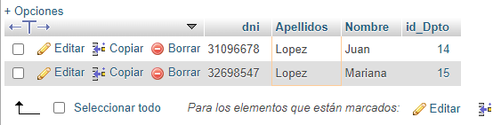

2.4 Obtener los datos de los empleados que tengan el apellido Lopez y los que tengan apellido Perez

SELECT * FROM `empleados` where Apellidos like '%Lopez%' OR Apellidos LIKE '%Perez%'

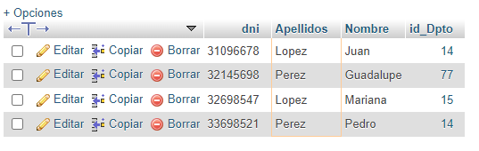

2.5 Obtener todos los datos de los empleados que trabajen en el departamento 14

SELECT * FROM `empleados` where id_Dpto=14

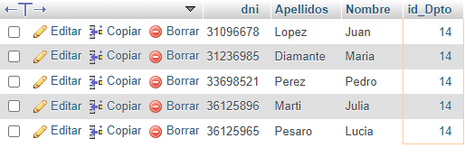

2.6 Obtener todos los datos de los empleados que trabajen en el departamento 37 y 77

SELECT * FROM `empleados` where id_Dpto=37 or id_Dpto=77

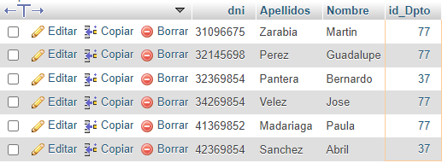

2.7 Obtener los datos de los empleados cuyo apellido comience con P

SELECT * FROM `empleados` where Apellidos LIKE 'P%'

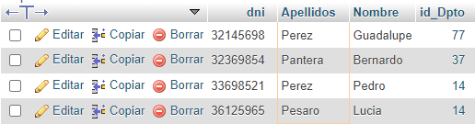

2.8 Obtener el presupuesto total de todos los departamentos

SELECT SUM(DptoPresupuesto) as PresupTotal FROM `departamentos`

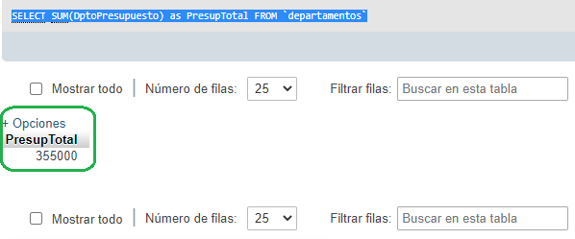
2.9 Obtener un listado completo de empleados, incluyendo por cada empleado los datos del empleado y de su departamento

SELECT empleados.*, departamentos.DptoNombre, departamentos.DptoPresupuesto from `empleados` INNER JOIN `departamentos`
ON empleados.id_Dpto=departamentos.id

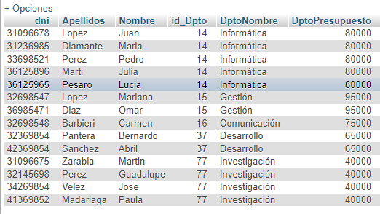

2.10 Obtener un listado completo de empleados, incluyendo el nombre y apellido del empleado junto al nombre y presupuesto de su departamento

SELECT empleados.Apellidos, empleados.Nombre, departamentos.DptoNombre, departamentos.DptoPresupuesto
from `empleados` INNER JOIN `departamentos` ON empleados.id_Dpto=departamentos.id

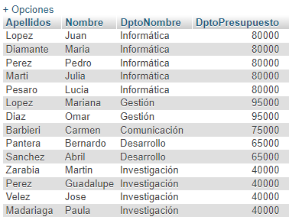

2.11 Obtener los nombres y apellidos de los empleados que trabajen en departamentos cuyo presupuesto sea mayor de 60000

SELECT empleados.Apellidos, empleados.Nombre,departamentos.DptoNombre, departamentos.DptoPresupuesto
from `empleados` INNER JOIN `departamentos`
ON empleados.id_Dpto=departamentos.id
WHERE departamentos.DptoPresupuesto > 60000

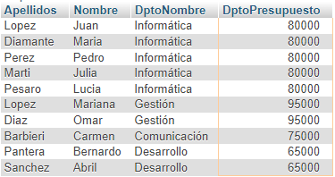

2.12 Añadir un nuevo departamento: Calidad con un presupuesto de 40000 y código 11, añadir un empleado vinculado al departamento recién creado: Esther Vazquez, DNI 89267109

INSERT INTO departamentos(id,DptoNombre,DptoPresupuesto)
VALUES (11,"Calidad",40000)

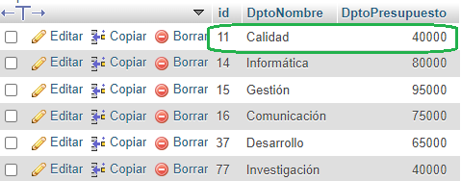

INSERT INTO empleados(dni,Apellidos,Nombre,id_Dpto)
VALUES (89267109,"Vazquez","Esther",11)

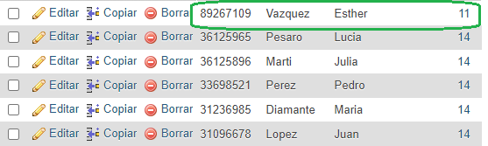
2.13 Aplicar un recorte presupuestario del 10% a todos los departamentos

UPDATE `departamentos` SET DptoPresupuesto=(DptoPresupuesto*0.90)

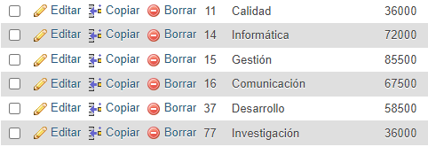

2.14 Reasignar a los empleados del departamento de investigación (código 77) al departamento de informática (código 14)

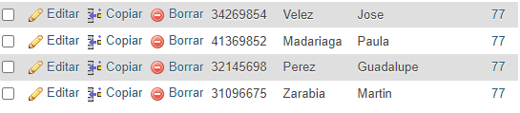

UPDATE empleados SET id_Dpto=14 WHERE id_Dpto=77

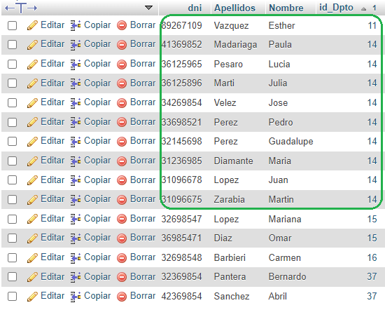

2.15 Despedir a los empleados del departamento de informática (código 14)

DELETE FROM empleados where id_dpto=14

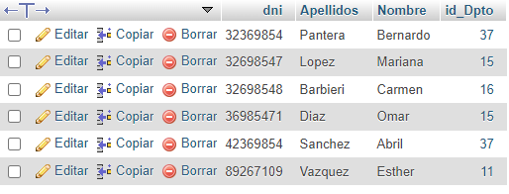

2.16 Despedir a los empleados que trabajen en departamentos con un presupuesto superior a 90000

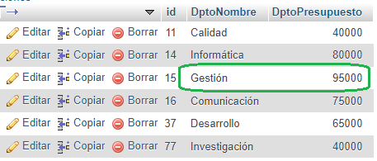

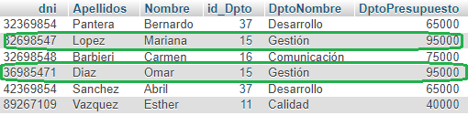

DELETE FROM empleados WHERE id_Dpto IN (SELECT id from departamentos where departamentos.DptoPresupuesto>90000)

